Уважаемые предприниматели!

Информируем Вас о проведении бесплатной программы поиска и подбора промышленного оборудования в Китайской Народной Республике, инициированной Русско-Азиатским Союзом промышленников и предпринимателей.
Русско-Азиатский Союз промышленников и предпринимателей-общественная (РАСПП) – это общественная организация, основными задачами которой является развитие российской экономики и повышение ее конкурентоспособности на международном уровне.
Более 8 лет РАСПП занимается поставками оборудования из Китая. На данный момент времени запущена антикризисная программа по БЕСПЛАТНОМУ ПОИСКУ ОБОРУДОВАНИЯ в Китае.
РАСПП поможет подобрать нужное оборудование по Вашему техническому заданию и организует поставки под ключ: с логистикой, таможенной очисткой, пуско-наладочными работами и сервисным обслуживанием.
Специализация РАСПП:
Лазерные станки Дробильное оборудование Выдувные машины и ПЭТ-линии

Контакты:

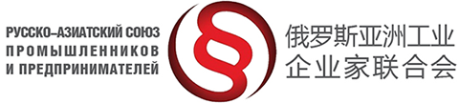
РАСПП официальный сайт. Русско-Азиатский Союз промышленников и предпринимателей https://raspp.ru/

raspp_info

Оставить заявку на бесплатный поиск оборудования можно по контактам:
business@raspp.ru
manya@my-ltd.com
www.equipment.raspp.ru
+7-963-963-8363

